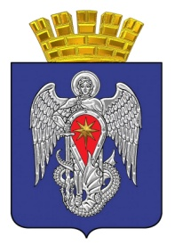

МИХАЙЛОВСКАЯ ГОРОДСКАЯ ДУМА

ВОЛГОГРАДСКОЙ ОБЛАСТИ

РЕШЕНИЕ

Принято Михайловской

городской Думой 6 октября 2022 г. № 2

Об избрании заместителя председателя Михайловской городской Думы Волгоградской области

Руководствуясь Регламентом Михайловской городской Думы Волгоградской области, Михайловская городская Дума

РЕШИЛА:

1. Избрать заместителем председателя Михайловской городской Думы Волгоградской области депутата Бурдынова Вячеслава Николаевича.

2. Настоящее решение вступает в силу с момента подписания.

Председатель
Михайловской городской Думы
Волгоградской области В.А. Круглов

6 октября 2022 г.

